KATA PENGANTAR

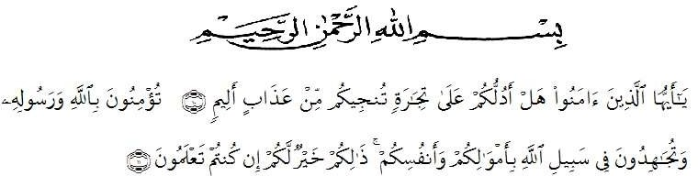

Artinya: Hai orang-orang yang beriman, sukakah kamu Aku tunjukkan suatu perniagaan yang dapat menyelamatkan kamu dari azab yang pedih (10) kamu beriman kepada Allah dan Rasul-Nya dan berjihad di jalan Allah dengan harta dan jiwamu. Itulah yang lebih baik bagimu jika kamu mengetahuinya.(11). (Q.S Ash-Shaff: 10-11)
Alhamdulillah, penulis panjatkan kepada Allah SWT atas segala nikmat dan karunia-Nya sehingga penulis dapat menyelesaikan skripsi ini dengan judul “Analisis Penggunaan Kosakata Bahasa Indonesia di Kalangan Generasi Alpha” sebagai syarat memperoleh gelar Sarjana Pendidikan pada Fakultas Keguruan dan Ilmu Pendidikan di Universitas Muslim Nusantara (UMN) Al- Washliyah.
Tentunya skripsi ini dapat terselesaikan berkat bantuan berbagai pihak, untuk itu penulis mengucapkan terimakasih kepada kedua orangtua yang telah mendoakan serta memberikan dukungan yang tidak pernah ada habisnya. Pada kesempatan ini pula penulis juga mengucapkan terimakasih yang sebesar-besarnya kepada :
- Bapak H. Hardi Mulyono Surbakti., S.E., M.AP. selaku Rektor Universitas Muslim Nusantara Al-Washliyah Medan.
- Bapak Dr. Samsul Bahri, M.Si. Dekan Fakultas Keguruan dan Ilmu Pendidikan (FKIP) Bahasa dan Sastra Indonesia Universitas Muslim Nusantara (UMN) Al-Washliyah Medan.
- Ibu Dra. Hj. Nurjannah, M.Si selaku Wakil Dekan I, Bapak Saiful Bahri, S.Pd., M.Pd selaku Wakil Dekan II dan Bapak Mhd Zulkifli Hasibuan, S.E., M.Si selaku Wakil Dekan III Fakultas Keguruan dan Ilmu Pendidikan (FKIP) Bahasa dan Sastra Indonesia Universitas Muslim Nusantara (UMN) Al-Washliyah Medan.
- Bapak Abdullah Hasibuan, S.Pd., M.Pd selaku Ketua Prodi Pendidikan Bahasa dan Sastra Indonesia, Universitas Muslim Nusantara (UMN) Alwashliyah Medan.
- Ibu Sutarini, S.Pd., M.Pd selaku dosen pembimbing yang telah memberi banyak masukan, saran dan bimbingan selama penyusunan skripsi ini.
- Seluruh Dosen Fakultas Keguruan dan Ilmu Pendidikan (FKIP) Bahasa dan Sastra Indonesia Universitas Muslim Nusantara (UMN) Al-Washliyah.
- Rekan-rekan seperjuangan yang telah menemani selama masa perkuliahan hingga penyusunan skripsi ini selesai.
Sebagai manusia yang memiliki keterbatasan pengetahuan, penulis menyadari bahwa skripsi ini masih jauh dari kesempurnaan. Oleh karena itu, penulis mengharapkan kritik dan juga saran dari para pembaca yang bersifat membangun demi kesempurnaan skripsi ini.

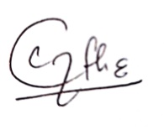
Medan, 12 Februari 2022

Cindana

